Resolución del Pleno del Instituto de Transparencia, Acceso a la Información Pública y Protección de Datos Personales del Estado de México y Municipios, con domicilio en Metepec, Estado de México, de fecha ocho de diciembre de dos mil veinte.
Vistos los expedientes relativos a los recursos de revisión 04984/INFOEM/IP/RR/2021, 04986/INFOEM/IP/RR/2021 y 04987/INFOEM/IP/RR/2021, interpuestos por XXXXX XXXX, en lo sucesivo la recurrente en contra de las respuestas a sus solicitudes de información con números de folio 00713/IEEM/IP/2021, 00712/IEEM/IP/2021 y 00711/IEEM/IP/2021, por parte del Instituto Electoral del Estado de México, en lo sucesivo el Sujeto Obligado; se procede a dictar la presente resolución, con base en los siguientes:
- A N T E C E D E N T E S:
1. Solicitudes de acceso a la información. Con fecha veintitrés de agosto del dos mil veintiuno, la parte recurrente formuló solicitudes de acceso a información pública al Sujeto Obligado a través del Sistema de Acceso a la Información Mexiquense, en adelante SAIMEX, requiriendo lo siguiente:
Solicitud 00713/IEEM/IP/2021:
“Solicito la respuesta del oficio IEEM/JDE27/132/2021 de la junta distrital de Valle de Chalco por parte de la Dirección de Administración y el costo de lo solicitado en dicho escrito adicionando los comprobantes (facturas).” (Sic)
Solicitud 00712/IEEM/IP/2021:
“Solicito la respuesta del oficio IEEM/JDE27/131/2021 de la junta distrital de Valle de Chalco por parte de la Dirección de Administración y el costo de lo solicitado en dicho escrito adicionando los comprobantes (facturas).” (Sic)
Solicitud 00711/IEEM/IP/2021:
“Solicito la respuesta del oficio IEEM/JDE27/127/2021 de la junta distrital de Valle de Chalco por parte de la Dirección de Administración y el costo de lo solicitado en dicho escrito adicionando los comprobantes (facturas).” (Sic)

Modalidad elegida para la entrega de la información: a través del SAIMEX.
2. Prorrogas. De las constancias que obran en los expedientes electrónicos del SAIMEX, se desprende que el responsable de la Unidad de Transparencia, el trece de septiembre del año dos mil veintiuno notificó en cada solicitud una prórroga de siete días más a los quince días que señala el artículo 163 de la Ley de Transparencia y Acceso a la Información Pública vigente en la entidad; para emitir sus respuestas correspondientes, argumentando lo siguiente:
“Con fundamento en el artículo 163 de la Ley de Transparencia y Acceso a la Información Pública del Estado de México y Municipios, se le hace de su conocimiento que el plazo de 15 días hábiles para atender su solicitud de información ha sido prorrogado por 7 días en virtud de las siguientes razones:
Con fundamento en lo establecido por el artículo 163, segundo párrafo de la Ley de Transparencia y Acceso a la Información Pública del Estado de México y Municipios, se autoriza la ampliación de plazo para otorgar respuesta a la solicitud de información, de conformidad con el Acuerdo aprobado por el Comité de Transparencia que se anexa.”
MAESTRA LILIBETH ÁLVAREZ RODRÍGUEZ
Responsable de la Unidad de Transparencia” (Sic)

3. Respuestas. Con fecha veintitrés de septiembre de dos mil veintiuno el Sujeto Obligado envió sus respuestas a las solicitudes de acceso a la información a través del SAIMEX, las cuales versan como sigue:
Solicitud 00713/IEEM/IP/2021:
“En respuesta a la solicitud recibida, nos permitimos hacer de su conocimiento que con fundamento en el artículo 53, Fracciones: II, V y VI de la Ley de Transparencia y Acceso a la Información Pública del Estado de México y Municipios, le contestamos que:
Se adjunta respuesta a su solicitud de información.
ATENTAMENTE
MAESTRA LILIBETH ÁLVAREZ RODRÍGUEZ” (Sic)

Adjuntando a su respuesta los archivos electrónicos denominados: “RESPUESTA 713-2021 DA.pdf” y “OFICIO RESPUESTA 713-2021 UT.pdf”, los cuales serán analizados y detallados en el apartado de estudio correspondiente.
Solicitud 00712/IEEM/IP/2021:
En respuesta a la solicitud recibida, nos permitimos hacer de su conocimiento que con fundamento en el artículo 53, Fracciones: II, V y VI de la Ley de Transparencia y Acceso a la Información Pública del Estado de México y Municipios, le contestamos que:
Se adjunta respuesta a su solicitud de información.
ATENTAMENTE
MAESTRA LILIBETH ÁLVAREZ RODRÍGUEZ” (Sic)

Adjuntando a su respuesta los archivos electrónicos denominados: “ANEXO 00712-IEEM-IP-2021 F.pdf”, “OFICIO RESPUESTA 712-2021 UT.pdf” y “RESPUESTA 712-2021 DA.pdf”, los cuales serán analizados y detallados en el apartado de estudio correspondiente.
Solicitud 00711/IEEM/IP/2021:
En respuesta a la solicitud recibida, nos permitimos hacer de su conocimiento que con fundamento en el artículo 53, Fracciones: II, V y VI de la Ley de Transparencia y Acceso a la Información Pública del Estado de México y Municipios, le contestamos que:
Se adjunta respuesta a su solicitud de información.
ATENTAMENTE
MAESTRA LILIBETH ÁLVAREZ RODRÍGUEZ” (Sic)

Adjuntando a su respuesta los archivos electrónicos denominados: “Acuerdo IEEM-CT-216-2021.pdf”, “Anexo 00711 Versión pública.pdf”, “RESPUESTA 711-2021 DA.pdf” y “OFICIO RESPUESTA 711-2021 UT.pdf”, los cuales serán analizados y detallados en el apartado de estudio correspondiente.
4. Interposición de los recursos de revisión. Inconforme la solicitante con las respuestas del Sujeto Obligado interpuso los recursos de revisión a través del SAIMEX en fecha siete de octubre de dos mil veintiuno, a través de los cuales expresó lo siguiente:
Recurso de revisión 04984/INFOEM/IP/RR/2021:
a) Acto impugnado.
“No se entrega la información requerida en la presente solicitud.” (Sic)
b) Motivos de inconformidad.
“Aunque hay un oficio de petición de la junta distrital de Valle de Chalco, el Director de Administración, José Mondragón Pedrero, mediante el oficio 3016 de 2021 menciona que no se localizó información referente al oficio IEEM/JDE27/132/2021. En este sentido se adjunta el oficio en mención y se pide que se modifique la respuesta y se entregue lo solicitado.” (Sic)
Recurso de Revisión 04986/INFOEM/IP/RR/2021:
a) Acto impugnado.
“No se entrega la información requerida en la presente solicitud.” (Sic)
b) Motivos de inconformidad.
“Aunque hay un oficio de petición de la junta distrital de Valle de Chalco, el Director de Administración, José Mondragón Pedrero, mediante el oficio 3015 de 2021 menciona que no se localizó información referente al oficio IEEM/JDE27/131/2021. En este sentido se adjunta el oficio en mención y se pide que se modifique la respuesta y se entregue lo solicitado.” (Sic)

Recurso de Revisión 04987/INFOEM/IP/RR/2021:

a) Acto impugnado.
“Por la entrega incompleta de la información.” (Sic)
b) Motivos de inconformidad.
“El Director de Administración solo atiende una parte de la solicitud, omitiendo lo referente a las 288 comidas y el servicio de cafetería. En este sentido se adjunta el oficio en mención y se pide que se modifique la respuesta y se entregue la información faltante.” (Sic)

Adjuntando a sus recursos de revisión los oficios números IEEM/JDE27/132/2021, IEEM JDE27 131 2021.pdf y IEEM JDE27 127 2021.pdf, como se advierte en las siguientes imágenes:
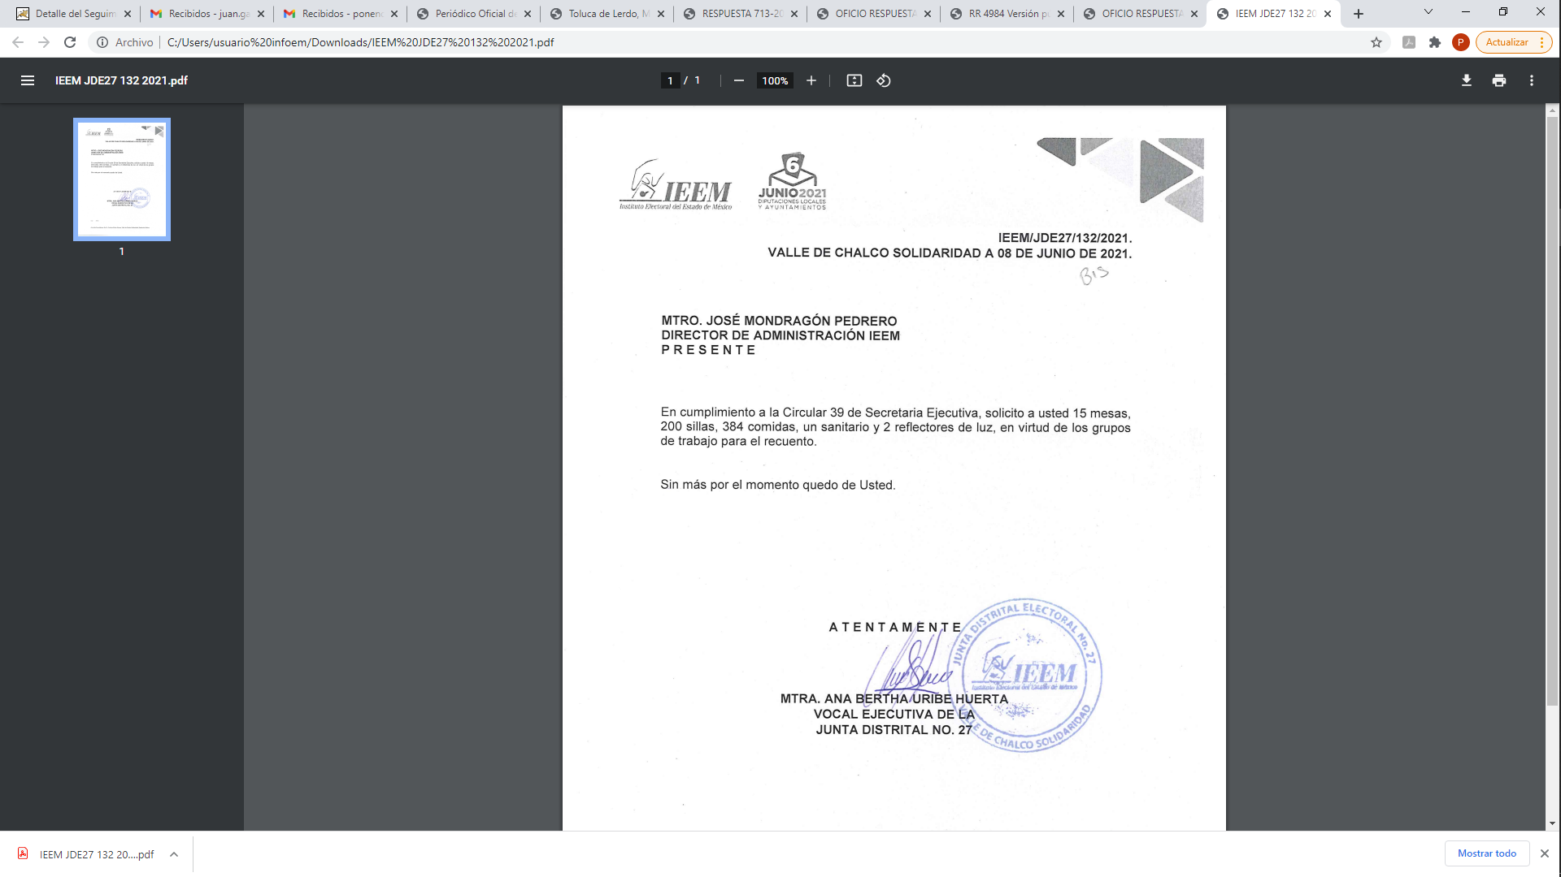
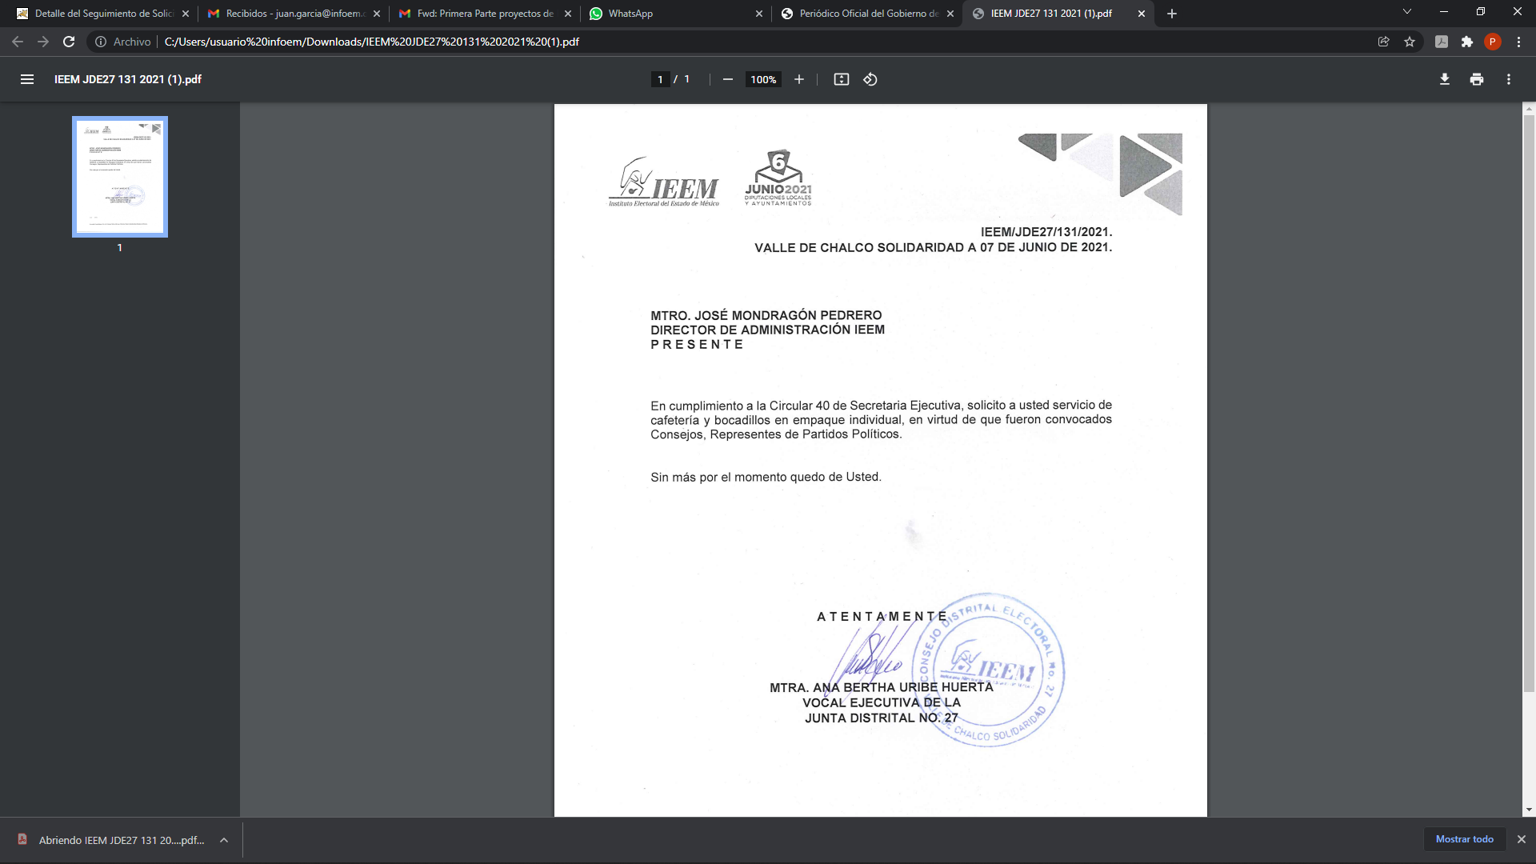
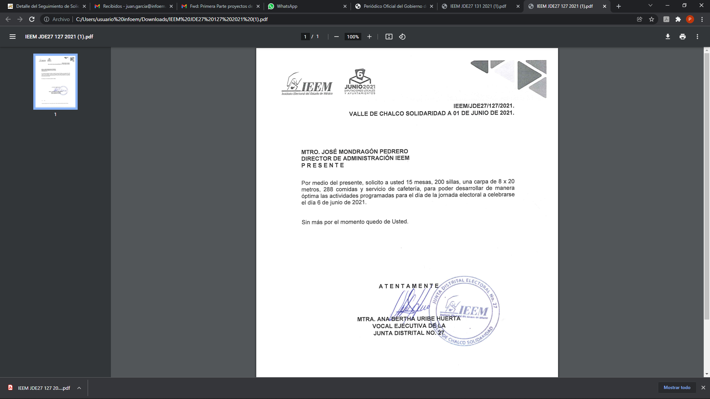
5. Turno. De conformidad con el artículo 185, fracción I de la Ley de Transparencia y Acceso a la Información Pública del Estado de México y Municipios, el recurso de revisión número 04984/INFOEM/IP/RR/2021, se turnó por el sistema electrónico del Instituto de Transparencia, Acceso a la Información Pública y Protección de Datos Personales del Estado de México y Municipios, a la Comisionada Guadalupe Ramírez Peña, 04986/INFOEM/IP/RR/2021, fue turnado por el sistema electrónico del Instituto de Transparencia, Acceso a la Información Pública y Protección de Datos Personales del Estado de México y Municipios, al Comisionado Ponente Luis Gustavo Parra Noriega y 04987/INFOEM/IP/RR/2021, fue turnado por el sistema electrónico del Instituto de Transparencia, Acceso a la Información Pública y Protección de Datos Personales del Estado de México y Municipios, a la Comisionada Ponente Sharon Cristina Morales Martínez, para su análisis, estudio, elaboración del proyecto y presentación ante el Pleno de este Instituto.

6. Acumulación, en la Trigésima Séptima Sesión Ordinaria del Pleno de este Instituto de Transparencia, Acceso a la Información Pública y Protección de Datos Personales del Estado de México y Municipios, celebrada en fecha veinte de octubre de dos mil veintiuno, al advertir la conexidad de causa y con la finalidad de evitar que se dicten resoluciones contradictorias, se acordó la acumulación de los recursos señalados en este fallo; determinando que fuera Ponente, la Comisionada Guadalupe Ramírez Peña; lo anterior de conformidad con el artículo 195 de la Ley de Transparencia y Acceso a la Información Pública del Estado de México y Municipios, y artículo 18 del Código de Procedimientos Administrativos del Estado de México de manera supletoria; los cuales a la letra establecen:
“Artículo 195.- En la tramitación del recurso de revisión se aplicarán supletoriamente las disposiciones contenidas en el Código de Procedimientos Administrativos del Estado de México.” (Sic)

“Artículo 18.- La autoridad administrativa o el Tribunal acordarán la acumulación de los expedientes del procedimiento y proceso administrativo que ante ellos se sigan, de oficio o a petición de parte, cuando las partes o los actos administrativos sean iguales, se trate de actos conexos o resulte conveniente el trámite unificado de los asuntos, para evitar la emisión de resoluciones contradictorias. La misma regla se aplicará, en lo conducente, para la separación de los expedientes. (Sic)

7. Admisión de los recursos de revisión: En fechas once y doce de octubre de dos mil veintiuno, la Comisionada ponente, admitió a trámite los recursos de revisión que ahora se resuelven, dando un plazo máximo de siete días hábiles para que las partes manifestaran lo que a su derecho resultara conveniente, ofrecieran pruebas, formularan alegatos y el Sujeto Obligado presentara su informe justificado.
7. Manifestaciones: De las constancias que integran el expediente en que se actúa se advierte que la recurrente fue omisa en ofrecer pruebas o expresar alegatos; en términos del artículo 185 fracciones II de la ley que nos ocupa.
Por su parte, el Sujeto Obligado en fecha diecinueve de octubre del año en curso remitió en el apartado de manifestaciones la siguiente documentación:
En el recurso de revisión 04984/INFOEM/IP/RR/2021:
“RR 4984 Versión pública.pdf”, “Acuerdo IEEM-CT-220-2021.pdf”, “Criterios para el otorgamiento de recursos 2021.pdf”, “INFORME RR 4984-2021 DA.pdf” y “INFORME JUSTIFICADO RR 4984-2021 UT.pdf”, los cuales los dos primeros no se pusieron a la vista de la recurrente porque el Sujeto Obligado testó información que es considerada como pública, el tercer archivo no se puso a la vista por no cambiar el sentido de la presente resolución y los dos últimos se pusieron a la vista de la recurrente, en términos de la fracción III del artículo 185 de la Ley de Transparencia y Acceso a la Información Pública del Estado de México y Municipios; para que en el término de tres días manifestara lo que a su derecho convenga respecto de lo manifestado por el Sujeto Obligado, por tener aportaciones novedosas a la respuesta del Sujeto Obligado, sin que se pronunciara al respecto. Se hará referencia a los documentos referidos durante el estudio correspondiente.
En el recurso de revisión 04986/INFOEM/IP/RR/2021:
“INFORME JUSTIFICADO RR 4986-2021 UT.pdf”, “INFORME JUSTIFICADO RR 4986-2021 DA.pdf”, Criterios para el otorgamiento de recursos 2021.pdf, los cuales de determinó poner a la vista del recurrente en términos de la fracción III artículo 185 de la Ley de la Materia, alusivo.
En el recurso de revisión 04987/INFOEM/IP/RR/2021:
“Acuerdo IEEM-CT-220-2021.pdf”, “INFORME JUSTIFICADO RR 4987-2021 UT.pdf”, “RR 4987 Versión pública.pdf”, “Criterios para el otorgamiento de recursos 2021.pdf”y “INFORME JUSTIFICADO RR 4987-2021 DA.pdf”, los cuales el segundo, cuarto y quinto archivo se pusieron a la vista del recurrente en términos del fundamento legal señalado en el párrafo anterior, en cuanto al primero y tercero no se pusieron a la vista porque el Sujeto Obligado testo información que es considerada como pública.
Cabe aclarar, sobre las vistas a la recurrente no realizó manifestación alguna dentro del término que se le concedió
8.- Ampliación del plazo. En fecha veintinueve de noviembre del año dos mil veintiuno, con fundamento en el artículo 181, párrafo tercero de la Ley de Transparencia y Acceso a la Información Pública del Estado de México y Municipios, se acordó la ampliación del plazo para su resolución
9.- Cierre de instrucción. En fecha tres y seis de diciembre de dos mil veintiuno la Comisionada ponente determinó el cierre de instrucción en términos de la fracción VI del artículo 185 de la Ley de Transparencia y Acceso a la Información Pública del Estado de México y Municipios.
- C O N S I D E R A N D O:
Primero. Competencia. El Instituto de Transparencia, Acceso a la Información Pública y Protección de Datos Personales del Estado de México y Municipios, es competente para conocer y resolver el presente recurso de revisión interpuesto por la parte recurrente, conforme a lo dispuesto en los artículos 6, apartado A de la Constitución Política de los Estados Unidos Mexicanos; 5, párrafos trigésimo, trigésimo primero y trigésimo segundo, fracciones IV y V de la Constitución Política del Estado Libre y Soberano de México; 1, 2, fracción II; 13, 29, 36, fracciones I y II; 176, 178, 179, 181 párrafo tercero y 185 de la Ley Transparencia y Acceso a la Información Pública del Estado de México y Municipios; 9, fracciones I y XXIV y 11 del Reglamento Interior del Instituto de Transparencia, Acceso a la Información Pública y Protección de Datos Personales del Estado de México y Municipios.
Segundo. Oportunidad y Procedibilidad de los Recursos de Revisión. De conformidad con los requisitos de Oportunidad y Procedibilidad que deben reunir los recursos de revisión interpuestos, previstos en los artículos 178 y 180 de la Ley de Transparencia y Acceso a la Información Pública del Estado de México y Municipios; en la especie se advierte que los presentes medios de impugnación fueron interpuestos dentro del plazo de quince días previsto en el primer artículo de referencia; toda vez que el Sujeto Obligado emitió sus respuestas a la solicitudes planteadas por la solicitante en fecha veintitrés de septiembre del año dos mil veintiuno y la recurrente presentó sus recursos de revisión el siete de octubre del mismo año, esto es al décimo día hábil siguiente de aquel en que tuvo conocimiento de las respuestas; evidenciándose que la interposición de los recursos se encuentra dentro de los márgenes temporales previstos en el citado precepto legal.
Al mismo tiempo, tras la revisión de los formatos de interposición de los recursos, se concluye en la acreditación plena de todos y cada uno de los elementos formales exigidos por el artículo 180 de la Ley de Transparencia y Acceso a la Información Pública del Estado de México y Municipios, toda vez que fueron ingresados a través del SAIMEX.
Ahora bien, resulta procedente la interposición de los recursos revisión, según lo aducido por la recurrente en su acto impugnado como en sus motivos de inconformidad, de acuerdo al artículo 179 fracción I de la Ley de Transparencia y Acceso a la Información Pública del Estado de México y Municipios; que a la letra dice:

“Artículo 179. El recurso de revisión es un medio de protección que la Ley otorga a los particulares, para hacer valer su derecho de acceso a la información pública, y procederá en contra de las siguientes causas:
I. La negativa de la información solicitada…”
…
V. La entrega de información incompleta; (Sic)
Tercero. Materia de Revisión: Con base en las constancias que obran en los expedientes que se actúan, este Instituto tiene la convicción de que la presente resolución tiene como objetivo central determinar si las respuestas como la información remitida en el apartado del SAIMEX, proporcionadas por el Sujeto Obligado, es correcta y suficiente para tener por atendidas las solicitudes de acceso a la información.
Cuarto. Estudio de fondo del asunto. Del análisis de las solicitudes de información motivo de los recursos de revisión que ahora se resuelven, se advierte que la particular requirió al Instituto Electoral del Estado de México, respecto de los oficios con números IEEM/JDE27/132/2021, IEEM/JDE27/131/2021 y IEEM/JDE27/127/2021, lo siguiente:
- La respuesta de la junta distrital de Valle de Chalco por parte de la Dirección de Administración.
- El costo de lo solicitado en dichos oficios adicionando los comprobantes (facturas).
Por su parte el Sujeto Obligado emitió sus respuestas a través de los siguientes archivos electrónicos:
-“RESPUESTA 713-2021 DA.pdf”, por medio del cual la Dirección de Administración, informó, a la Jefa de la Unidad de Transparencia, ambos del Sujeto Obligado, que después de una búsqueda exhaustiva, minuciosa y razonable en los archivos de todas la áreas de la Dirección de Administración, no se localizó información referente al oficio IEEM/JDE27/132/2021.
-“OFICIO RESPUESTA 713-2021 UT.pdf”, el cual contiene la respuesta de la Jefa de la Unidad de Transparencia, por medio del cual señaló al solicitante sirva encontrar en archivo adjunto copia digitalizada en formato “pdf”, el oficio emitido por el Servidor Público Habilitado de la Dirección de Administración, en el cual se detalla lo referente a su solicitud de información.
“ANEXO 00712-IEEM-IP-2021 F.pdf”, el cual contiene la minuta de las reunión de trabajo previa a la sesión extraordinaria del consejo distrital electoral 27, Valle de Chalco Solidaridad de fecha ocho de junio del 2021, en 59 fojas, y la misma sesión extraordinaria.
“OFICIO RESPUESTA 712-2021 UT.pdf”, el cual contiene el oficio número IEEM/UT/1709/2021, por medio del cual la Titular de la Unidad de Transparencia informó al solicitante la respuesta otorgada por el Servidor Público Habilitado de la Dirección de Administración del Sujeto Obligado.
“RESPUESTA 712-2021 DA.pdf”, el cual contiene el oficio número IEEM/DA/3015/2021, por medio del cual el Director de Administración, informó al Titular de la Unidad de Transparencia, ambos del Sujeto Obligado, que después de una búsqueda no se encontró un oficio de respuesta a la petición formulada por la junta distrital número 27, con cabecera en Valle de Chalco, a través del oficio IEEM/JDE27/131/2021; lo anterior en virtud de que la petición a que se refiere el oficio objeto de la solicitud de información, se refiere a solicitud de bocadillos y cafetería, que serían consumidos en la reunión de trabajo y sesión extraordinaria del Consejo Distrital 27, con cabecera en Valle de Chalco, celebradas el ocho de junio del 2021, no obstante, la primero inició a la diez horas y concluyó a las diez hora con cuarenta minutos y la segunda inició a las diez horas con cincuenta y tres minutos y concluyó a las once horas con catorce minutos de las misma fecha, de modo que la brevedad de ambos actos no ameritó el consumo de ningún alimento.
“Acuerdo IEEM-CT-216-2021.pdf”, el cual contiene el acta de la Vigésimo Segunda Sesión Extraordinaria del Comité de Transparencia, por medio de la cual emitió el acuerdo número IEEM/CT/216/2021, por medio del cual aprobó la clasificación de la información a través de la cual se da respuesta a la solicitud número 00711/IEEM/IP/2021.
“Anexo 00711 Versión pública.pdf”, el cual contiene por parte de la Dirección de Administración del Sujeto Obligado, la versión pública de una factura y una solicitud de cheque, con su cuadro de clasificación y en donde se observa en específico en la factura que testaron información que es considerada como pública.
“RESPUESTA 711-2021 DA.pdf”, por medio del cual la Dirección de Administración del Sujeto Obligado, adjunto en formato “pdf”, en versión pública de la solicitud de cheque, así como de la factura emitida por el proveedor, por concepto de la colocación y retiro de 100 sillas, 15 mesas y una carpa de ocho metros por veinte metros, para la junta distrital 27 de Valle de Chalco.
Aclarando, que se ajuntó la cantidad de sillas a 100 por haberse estimado este número como suficiente, y no 200 como inicialmente solicitaron.
“OFICIO RESPUESTA 711-2021 UT.pdf”, el cual contiene el oficio número IEEM/UT/1708/2021, por medio del cual la Titular de la Unidad de Transparencia informó al solicitante la respuesta otorgada por el Servidor Público Habilitado de la Dirección de Administración del Sujeto Obligado.
No conforme la particular con las respuestas, interpone los recursos de revisión que se resuelven, señalando como motivos de inconformidad la negativa de información solicitada, adjuntando los oficios números IEEM/JDE27/132/2021, IEEM JDE27 131 2021.pdf y IEEM JDE27 127 2021 (descritos en las páginas 5 a la 8 del presente fallo) y solicitando que se modifique la respuesta y se entregue lo solicitado, y por otra parte que la información proporcionada en la solicitud 00711/IEEM/IP/2021, es incompleta.
Ante la interposición del Recurso de Revisión, el Sujeto Obligado rindió sus informes justificados, a través de los siguientes archivos electrónicos:
“RR 4984 Versión pública.pdf”, el cual contiene por parte de la Dirección de Administración del Sujeto Obligado, la versión pública de dos facturas y dos solicitudes de cheques, con su cuadro de clasificación y en donde se observa en específico en las facturas que testaron información que es considerada como pública.
“Acuerdo IEEM-CT-220-2021.pdf”, el cual contiene el acta de la Vigésimo Tercera Sesión Extraordinaria del Comité de Transparencia, por medio de la cual emitió el acuerdo número IEEM/CT/220/2021, por medio del cual aprobó la clasificación de la información a través de la cual se da respuesta a las solicitudes número 00711/IEEM/IP/2021 y 00713/IEEM/IP/2021.
“Criterios para el otorgamiento de recursos 2021.pdf”, el cual contiene los Criterios para el Otorgamiento de Recursos Financieros y para la Comprobación de Gastos en los Órganos Desconcentrados del Instituto Electoral del Estado de México, para el Proceso Electoral 2021, constante de 20 fojas.
“INFORME RR 4984-2021 DA.pdf”, el cual contiene el informe justificado de la Dirección de Administración del Sujeto Obligado, a través del cual señaló que se adjuntaban en formato “PDF”, las versiones públicas aprobadas mediante acuerdo IEEM-CT-220-2021, del formato de solicitud de cheque, así como de las facturas, en los cuales se indican el número y los montos pagados por alimentos, renta de sillas, mesas y baño móvil, para atender la petición del oficio número IEEM/JDE27/132/2021, de la Junta Distrital 027 con cabecera en Valle de Chalco; entre otras manifestaciones que no tiene relación con el asunto que nos ocupa.
“INFORME JUSTIFICADO RR 4984-2021 UT.pdf”, el cual contiene el informe justificado del Sujeto Obligado, en donde manifestó, en lo medular, que derivado de los motivos de inconformidad de la recurrente, la Dirección de Administración realizó una nueva búsqueda exhaustiva, minuciosa y razonable, atendiendo al documento que adjuntó la recurrente a su recurso de revisión, se pudo localizar la información, remitiendo las versiones publicas aprobadas mediante acuerdo IEEM-CT-220-2021, del formato de solicitud de cheque, así como de las facturas en los cuales se indican el número y los montos pagados por alimentos, renta de sillas, mesas y baño móvil, como documentación soporte y con la cual se atendió la petición realizada mediante oficio número IEEM/JDE27/132/2021, de la Junta Distrital 027 con cabecera en Valle de Chalco.
“INFORME JUSTIFICADO RR 4986-2021 UT.pdf”, el cual contiene el informe justificado del recurso de revisión número 04986/INFOEM/IP/RR/2021, por medio del cual el Sujeto Obligado reiteró su respuesta inicial.
“INFORME JUSTIFICADO RR 4986-2021 DA.pdf”, el cual contiene el informe justificado del Servidor Público Habilitado de la Dirección de Administración por medio del cual ratificó su respuesta inicial dada a la solicitud 00712/IEEM/IP/2021.
“Criterios para el otorgamiento de recursos 2021.pdf”, el cual contiene los Criterios para el Otorgamiento de Recursos Financieros y para la Comprobación de Gastos en los Órganos Desconcentrados del Instituto Electoral del Estado de México, para el Proceso Electoral 2021, constante de 20 fojas.
“Acuerdo IEEM-CT-220-2021.pdf”, el cual contiene el acta de la Vigésimo Tercera Sesión Extraordinaria del Comité de Transparencia, por medio de la cual emitió el acuerdo número IEEM/CT/220/2021, por medio del cual aprobó la clasificación de la información a través de la cual se da respuesta a las solicitudes número 00711/IEEM/IP/2021 y 00713/IEEM/IP/2021.
“INFORME JUSTIFICADO RR 4987-2021 UT.pdf”, el cual contiene el informe justificado del Sujeto Obligado, en donde manifestó, en lo medular, que derivado de los motivos de inconformidad de la recurrente, la Dirección de Administración realizó una nueva búsqueda exhaustiva, minuciosa y razonable, atendiendo al documento que adjuntó la recurrente a su recurso de revisión, se pudo localizar la información, remitiendo las versiones publicas aprobadas mediante acuerdo IEEM-CT-220-2021, del formato de solicitud de cheque, así como de las facturas en los cuales se indican el número y los montos pagados por alimentos, como documentación soporte y con la cual se atendió la petición realizada mediante oficio número IEEM/JDE27/127/2021, de la Junta Distrital 027 con cabecera en Valle de Chalco.
“RR 4987 Versión pública.pdf”, el cual contiene por parte de la Dirección de Administración del Sujeto Obligado, la versión pública de una factura y una solicitud de cheque, con su cuadro de clasificación y en donde se observa en específico en la factura, que testaron información que es considerada como pública.
“Criterios para el otorgamiento de recursos 2021.pdf”, el cual contiene los Criterios para el Otorgamiento de Recursos Financieros y para la Comprobación de Gastos en los Órganos Desconcentrados del Instituto Electoral del Estado de México, para el Proceso Electoral 2021, constante de 20 fojas.
“INFORME JUSTIFICADO RR 4987-2021 DA.pdf”, el cual contiene el informe justificado de la Dirección de Administración del Sujeto Obligado, a través del cual señaló que se adjuntaban en formato “PDF”, las versiones publicas aprobadas mediante acuerdo IEEM-CT-220-2021, del formato de solicitud de cheque así como de las facturas, en los cuales se indican el número y los montos pagados por alimentos, para atender la petición del oficio número IEEM/JDE27/127/2021, de la Junta Distrital 027 con cabecera en Valle de Chalco.
En tal contexto, del análisis de las constancias que integran los expedientes en que se actúa, así como de la materia sobre las que versan las solicitudes de acceso a la información pública, se advierte que los motivos de inconformidad acontecen fundados para revocar la respuesta otorgada en la solicitud 00713/IEEM/IP/2021 y modificar la respuesta otorgada en la solicitud 00711/IEEM/IP/2021 del Sujeto Obligado. En cuanto a la solicitud número 00712/IEEM/IP/2021, los motivos de inconformidad de la recurrente acontecen infundados para modificar o revocar la respuesta del Sujeto Obligado; en razón de las consideraciones de derecho que a continuación se exponen:
Antes que nada, se debe resaltar que el Sujeto Obligado no niega contar con la información solicitada por la recurrente, sino por el contrario, se presume que dicha información la genera, posee o administra al proporcionar en el apartado de manifestaciones el formato de solicitud de cheque y las facturas relacionados con la solicitud de acceso a la información pública de la particular, de conformidad con el fundamento legal que en su informe justificado señala, por lo que el estudio de la naturaleza jurídica de la información solicitada, en el caso concreto, se obvia.
Lo anterior es así, ya que el estudio enunciado tiene por objeto determinar si el Sujeto Obligado genera, posee o administra la información solicitada; sin embargo, en aquellos casos en que éste la asume, ello efectivamente está en su poder; por consiguiente, sería ocioso y a nada práctico nos conduciría su estudio, ya que se insiste, la información pública solicitada fue asumida por el Sujeto Obligado.
Ahora bien, es conveniente analizar si las respuestas del Sujeto Obligado cumplen con los requisitos y procedimientos del derecho de acceso a la información pública, en atención a que en la Ley de Transparencia y Acceso a la Información Pública del Estado de México y Municipios en su artículo 4, que señala que toda la información generada, obtenida, adquirida, transformada, administrada o en posesión de los sujetos obligados es pública y accesible de manera permanente a cualquier persona, privilegiando el principio de máxima publicidad, como así lo establece dicha determinación, que a continuación se trascribe para un mejor entendimiento:
“Artículo 4. El derecho humano de acceso a la información pública es la prerrogativa de las personas para buscar, difundir, investigar, recabar, recibir y solicitar información pública, sin necesidad de acreditar personalidad ni interés jurídico.
Toda la información generada, obtenida, adquirida, transformada, administrada o en posesión de los sujetos obligados es pública y accesible de manera permanente a cualquier persona, en los términos y condiciones que se establezcan en los tratados internacionales de los que el Estado mexicano sea parte, en la Ley General, la presente Ley y demás disposiciones de la materia, privilegiando el principio de máxima publicidad de la información. Solo podrá ser clasificada excepcionalmente Ley de Transparencia y Acceso a la Información Pública del Estado de México y Municipios 29 como reservada temporalmente por razones de interés público, en los términos de las causas legítimas y estrictamente necesarias previstas por esta Ley.
Los sujetos obligados deben poner en práctica, políticas y programas de acceso a la información que se apeguen a criterios de publicidad, veracidad, oportunidad, precisión y suficiencia en beneficio de los solicitantes.”(Sic)

Esto es, que los Sujetos Obligados tiene la obligación o deber de atender las solicitudes de acceso a la información pública que se les hagan de su conocimiento y proporcionar la información pública que obren en su poder conforme el estado que se encuentra y no hacer un procesamiento de la misma, ni presentarla conforme al interés del solicitante; como así lo establece el artículo 12 de la Ley de Transparencia y Acceso a la Información Pública del Estado de México y Municipios, que a la letra dice:

“Artículo 12.- Quienes generen, recopilen, administren, manejen, procesen, archiven o conserven información pública serán responsables de la misma en los términos de las disposiciones jurídicas aplicables.

Los sujetos obligados sólo proporcionarán la información pública que se les requiera y que obre en sus archivos y en el estado en que ésta se encuentre. La obligación de proporcionar información no comprende el procesamiento de la misma, ni el presentarla conforme al interés del solicitante; no estarán obligados a generarla, resumirla, efectuar cálculos o practicar investigaciones.” (Sic)

Es decir, que todo sujeto obligado que genere, recopile, administre, procese, archive, posea o conserven, son responsables de la misma teniendo a su vez la obligación de proporcionar la información que se les requiera sin necesidad de resumirla, efectuar procedimientos para obtenerla, calcular y practicar investigaciones; en otras palabras, que los Sujetos Obligados solo se concretaran a proporcionar la información solicitada que tengan en su poder en el estado que se encuentran, sin necesidad de concretarse al interés o términos específicos del solicitante.

Sirve de apoyo a lo anterior, el criterio 03-17, expuesto por el Instituto Nacional de Transparencia, Acceso a la Información y Protección de Datos Personales, que dice:

“No existe obligación de elaborar documentos ad hoc para atender las solicitudes de acceso a la información. Los artículos 129 de la Ley General de Transparencia y Acceso a la Información Pública y 130, párrafo cuarto, de la Ley Federal de Transparencia y Acceso a la Información Pública, señalan que los sujetos obligados deberán otorgar acceso a los documentos que se encuentren en sus archivos o que estén obligados a documentar, de acuerdo con sus facultades, competencias o funciones, conforme a las características físicas de la información o del lugar donde se encuentre. Por lo anterior, los sujetos obligados deben garantizar el derecho de acceso a la información del particular, proporcionando la información con la que cuentan en el formato en que la misma obre en sus archivos; sin necesidad de elaborar documentos ad hoc para atender las solicitudes de información.
Resoluciones:
• RRA 0050/16. Instituto Nacional para la Evaluación de la Educación. 13 julio de 2016. Por unanimidad. Comisionado Ponente: Francisco Javier Acuña Llamas.
• RRA 0310/16. Instituto Nacional de Transparencia, Acceso a la Información y Protección de Datos Personales. 10 de agosto de 2016. Por unanimidad. Comisionada Ponente. Areli Cano Guadiana.
• RRA 1889/16. Secretaría de Hacienda y Crédito Público. 05 de octubre de 2016. Por unanimidad. Comisionada Ponente. Ximena Puente de la Mora.”(Sic)

En esa tesitura, el artículo 24 en su último párrafo de la Ley de la Materia, dispone que los Sujetos Obligados sólo proporcionarán la información pública que generen, administren o posean en el ejercicio de sus atribuciones; por consiguiente, la información pública se encuentra a disposición de cualquier persona, lo que implica que es deber de los Sujetos Obligados, garantizar el Derecho de Acceso a la Información Pública.

Siempre y cuando no se trate de información reservada o clasificada, que difundirla pondría en riesgo la seguridad jurídica y física del titular de la información, debiendo tener audacia los Sujetos Obligados para cuidar esta información a través del acuerdo de clasificación del comité de transparencia y la versión pública que emita el servidor público habilitado de cada Sujeto Obligado; como así se establece en la Ley de Transparencia y Acceso a la Información Pública del Estado de México y Municipios.

En conclusión, el derecho de acceso a la información pública, consiste en que la información solicitada conste en un documento en cualquiera de sus formas, a saber: expedientes, reportes, estudios, actas, resoluciones, oficios, correspondencia, acuerdos, directivas, directrices, circulares, contratos, convenios, instructivos, notas, memorandos, estadísticas o bien, cualquier otro registro que documente el ejercicio de las facultades, funciones y competencias de los Sujetos Obligados; los que, podrán estar en cualquier medio, sea escrito, impreso, sonoro, visual, electrónico, informático u holográfico de conformidad con el artículo 3, fracción XI de la Ley de la materia, el cual señala lo siguiente:

“Artículo 3. Para los efectos de la presente Ley se entenderá por:
…
XI. Documento: Los expedientes, reportes, estudios, actas, resoluciones, oficios, correspondencia, acuerdos, directivas, directrices, circulares, contratos, convenios, instructivos, notas, memorandos, estadísticas o bien, cualquier otro registro que documente el ejercicio de las facultades, funciones y competencias de los sujetos obligados, sus servidores públicos e integrantes, sin importar su fuente o fecha de elaboración. Los documentos podrán estar en cualquier medio, sea escrito, impreso, sonoro, visual, electrónico, informático u holográfico…” (Sic)

Siendo aplicable, el Criterio de interpretación en el orden administrativo número 0002-11, emitido por Acuerdo del Pleno del Instituto de Transparencia y Acceso a la Información Pública del Estado de México y Municipios; publicado en el Periódico Oficial del Gobierno del Estado Libre y Soberano de México “Gaceta del Gobierno”, el diecinueve de octubre de dos mil once, cuyo rubro y texto refieren lo siguiente:

“CRITERIO 0002-11
INFORMACIÓN PÚBLICA, CONCEPTO DE, EN MATERIA DE TRANSPARENCIA. INTERPRETACIÓN SISTEMÁTICA DE LOS ARTÍCULOS 2°, FRACCIÓN V, XV, Y XVI, 3°, 4°, 11 Y 41. De conformidad con los artículos antes referidos, el derecho de acceso a la información pública, se define en cuanto a su alcance y resultado material, el acceso a los archivos, registros y documentos públicos, administrados, generados o en posesión de los órganos u organismos públicos, en virtud del ejercicio de sus funciones de derecho público, sin importar su fuente, soporte o fecha de elaboración.
En consecuencia el acceso a la información se refiere a que se cumplan cualquiera de los siguientes tres supuestos:
1) Que se trate de información registrada en cualquier soporte documental, que en ejercicio de las atribuciones conferidas, sea generada por los Sujetos Obligados;
2) Que se trate de información registrada en cualquier soporte documental, que en ejercicio de las atribuciones conferidas, sea administrada por los Sujetos Obligados, y
3) Que se trate de información registrada en cualquier soporte documental, que en ejercicio de las atribuciones conferidas, se encuentre en posesión de los Sujetos Obligados.” (Sic)

Con base en lo precedente, se reitera que la información emitida por el Sujeto Obligado en su respuesta, cumple parcialmente con lo establecido por los artículos 4, 12 y 24 último párrafo de la Ley de Transparencia y Acceso a la Información Pública del Estado de México y Municipios, de conformidad con los puntos siguientes:

En primer lugar, respecto de la solicitud 00712/IEEM/IP/2021, se procede hacer un cuadro comparativo para describir la información que entregó el Sujeto Obligado en respuesta como en informe justificado, para un mejor entendimiento:
Solicitud | Respuesta | Informe justificado | Satisface
Solicito la respuesta del oficio IEEM/JDE27/132/2021 de la junta distrital de Valle de Chalco por parte de la Dirección de Administración y el costo de lo solicitado en dicho escrito adicionando los comprobantes (facturas). | El Sujeto Obligado, señaló que en virtud de que la petición a que se refiere el oficio objeto de la solicitud de información, fue una solicitud de bocadillos y cafetería, que serían consumidos en la reunión de trabajo y sesión extraordinaria del Consejo Distrital 27, con cabecera en Valle de Chalco, celebradas el ocho de junio del 2021, no obstante, dicha reunión y sesión extraordinaria, la primera inició a la diez horas y concluyó a las diez hora con cuarenta minutos y la segunda inició a las diez horas con cincuenta y tres minutos y concluyó a las once horas con catorce minutos de las misma fecha, de modo que la brevedad de ambos actos no ameritó el consumo de ningún alimento.  Como se observa en la reunión de trabajo y sesión extraordinaria, que anexó el Sujeto Obligado a su respuesta. | El Sujeto Obligado ratificó su respuesta inicial; agregando el mismo Director de Administración del Sujeto Obligado, que los requerimientos realizados a través del oficio número IEEM/JDE27/131/2021, son gestionados por las áreas de la Dirección de Administración y atendidos internamente, y no ameritan una respuesta por parte de la Dirección para su otorgamiento. También señaló que la normatividad aplicable para la atención a las solicitudes, son los Criterios para el Otorgamiento de Recursos Financieros y para la Comprobación de Gastos en los Órganos Desconcentrados del Instituto Electoral del Estado de México, para el Proceso Electoral 2021, en los que se prevé como responsabilidad del enlace administrativo la integración del expediente que contiene la documentación original de los insumos y servicios, autorizados por la Subdirección de Recurso Humanos y Servicios Generales, sin que en dicha normatividad se disponga que cada petición formulada por los Órganos Desconcentrados deba recaer una respuesta firmada por el Director de Administración, insistiendo que no se realizó un oficio de respuesta a la petición de la Junta Distrital 27, mediante oficio IEEM/JDE27/131/2021. | Sí  (Hecho Negativo)
Reunión de Trabajo:
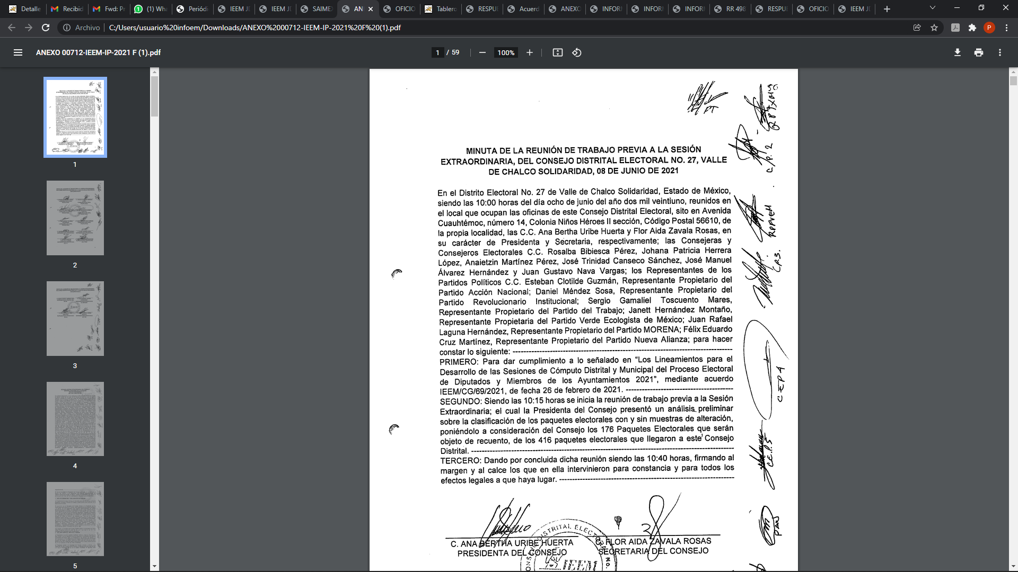
Sesión extraordinaria:

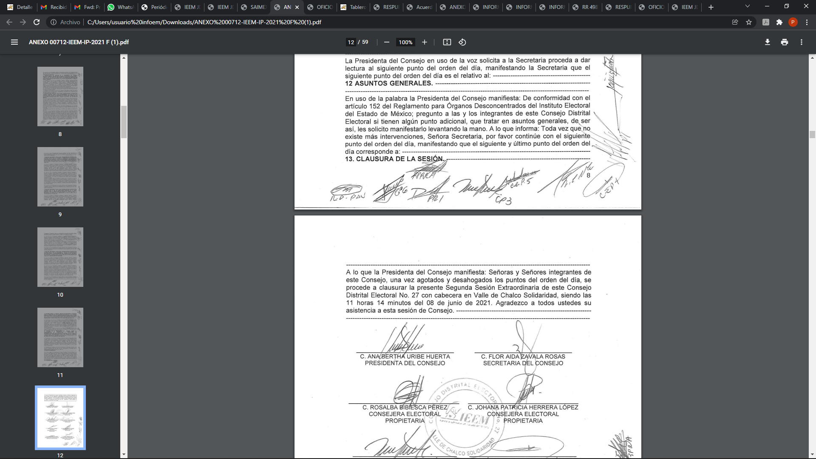
Por consiguiente, del cuadro comparativo anterior y de las imágenes insertadas, se advierte que estamos ante la presencia de un hecho negativo; luego entonces, ante un hecho negativo, el Pleno de este Órgano Garante ha sostenido que resulta innecesaria una declaratoria de inexistencia en términos de los artículos 19, 169 y 170 de la Ley de Transparencia y Acceso a la Información Pública del Estado de México y Municipios, resultando aplicable la siguiente tesis:

“HECHOS NEGATIVOS, NO SON SUSCEPTIBLES DE DEMOSTRACIÓN.
Tratándose de un hecho negativo, el Juez no tiene por qué invocar prueba alguna de la que se desprenda, ya que es bien sabido que esta clase de hechos no son susceptibles de demostración.
Amparo en revisión 2022/61. José García Florín (Menor). 9 de octubre de 1961. Cinco votos. Ponente: José Rivera Pérez Campos.” (Sic)

Además, que el pronunciamiento por parte del Sujeto Obligado, este Órgano Garante estima conveniente señalar que no está facultado para manifestarse sobre la veracidad de la información proporcionada, ya que no existe precepto legal alguno en la Ley de la Materia que permita, vía recurso de revisión, se pronuncie al respecto. Por analogía, sirve de apoyo a lo anterior el Criterio 31-10 emitido por el entonces Instituto Federal de Accesos a la Información y Protección de Datos, que a la letra establece lo siguiente:
“El Instituto Federal de Acceso a la Información y Protección de Datos no cuenta con facultades para pronunciarse respecto de la veracidad de los documentos proporcionados por los sujetos obligados. El Instituto Federal de Acceso a la Información y Protección de Datos es un órgano de la Administración Pública Federal con autonomía operativa, presupuestaria y de decisión, encargado de promover y difundir el ejercicio del derecho de acceso a la información; resolver sobre la negativa de las solicitudes de acceso a la información; y proteger los datos personales en poder de las dependencias y entidades. Sin embargo, no está facultado para pronunciarse sobre la veracidad de la información proporcionada por las autoridades en respuesta a las solicitudes de información que les presentan los particulares, en virtud de que en los artículos 49 y 50 de la Ley Federal de Transparencia y Acceso a la Información Pública Gubernamental no se prevé una causal que permita al Instituto Federal de Acceso a la Información y Protección de Datos conocer, vía recurso revisión, al respecto.”(Sic)

De lo anterior, este Órgano Resolutor en aras de tutelar el derecho de acceso a la información de los particulares, tiene la obligación de apegarse en todo momento a lo que dispone la Ley de Transparencia y Acceso a la Información Pública del Estado de México y Municipios garantizando los principios de imparcialidad y legalidad en el procedimiento de impugnación y resolución del recurso planteado.

Máxime, que el área que se pronunció fue la Dirección de Administración que de acuerdo al artículo 203 del Código electoral del estado de México, tiene las siguientes atribuciones:
“Artículo 203. La Dirección de Administración tiene las siguientes atribuciones:
I. Aplicar las políticas, normas y procedimientos para la administración de los recursos financieros y materiales del Instituto.
II. Organizar y dirigir la administración de los recursos materiales y financieros, así como la prestación de los servicios generales en el Instituto.
III. Formular el anteproyecto anual de presupuesto del Instituto.
IV. Establecer y operar los sistemas administrativos para el ejercicio y control del presupuesto.
V. Elaborar el proyecto de manual de organización y el Catálogo de cargos y puestos del Instituto y someterlo para su aprobación a la Junta General, con excepción de los puestos permanentes relacionados con el Servicio Profesional Electoral Nacional.
VI. Atender las necesidades administrativas de los órganos del Instituto. VII. Suministrar a los partidos políticos nacionales o locales con registro y a los candidatos independientes el financiamiento público al que tienen derecho.
VIII. Acordar con el Secretario Ejecutivo los asuntos de su competencia.
IX. Las demás que le confiera este Código”(Sic)
En mérito de lo expuesto, esta Autoridad estima que las razones o motivos de inconformidad hechos valer por la recurrente en el recurso de revisión 04986/INFOEM/IP/RR/2021, devienen infundados; por lo que, lo procedente es CONFIRMAR la respuesta del Sujeto Obligado.
En segundo lugar, respecto de la solicitud 00711/IEEM/IP/2021, se procede hacer un cuadro comparativo para describir la información que entregó el Sujeto Obligado en respuesta como en informe justificado, para un mejor entendimiento:
Solicitud | Respuesta | Informe justificado | Satisface
Solicito la respuesta del oficio IEEM/JDE27/127/2021 de la junta distrital de Valle de Chalco por parte de la Dirección de Administración y el costo de lo solicitado en dicho escrito adicionando los comprobantes (facturas). | El Sujeto Obligado entregó información relacionada con la colocación y retiro sillas, mesas y carpa.  Faltó la información sobre a las 288 comidas.  El recurrente se queja únicamente de la información faltante. | El Sujeto Obligado entregó un formato de solicitud de cheque, así como una factura en la cual se indican el número y los montos pagados por alimentos, con la cual se atendió la petición realizada mediante oficio número IEEM/JDE27/127/2021, de la Junta Distrital 027 con cabecera en Valle de Chalco; sin embargo, la versión pública de los documentos en cuestión no es correcta ya que a consideración de este Órgano Garante se testo información que es considerada como pública. | Parcialmente  Faltó la información sobre a las 288 comidas.
En ese sentido, sobre los motivos de inconformidad hechos valer por la recurrente en el recurso de revisión 04987/INFOEM/IP/RR/2021, se advierte que se queja únicamente de la información referente a la 288 comidas y el servicio de cafetería, no así de la información que se le entregó en respuesta sobre de la colocación y retiro sillas, mesas y carpa; por consiguiente, se tiene que el particular acepta la información proporcionada por el Sujeto Obligado; colmando con ello el derecho de acceso a la información de la particular.
Lo anterior es así, debido a que cuando la solicitante no expresa razón o motivo de inconformidad en contra de todos los rubros de la respuesta que pudieran ser un agravio a su derecho, los mismos deben estimarse atendidos. Sirve de apoyo a lo anterior, por analogía, la Tesis Jurisprudencial Número 3ª./J.7/91, publicada en el Semanario Judicial de la Federación y su Gaceta bajo el número de registro 174,177, que establece lo siguiente:

“REVISIÓN EN AMPARO. LOS RESOLUTIVOS NO COMBATIDOS DEBEN DECLARARSE FIRMES. Cuando algún resolutivo de la sentencia impugnada afecta a la recurrente, y ésta no expresa agravio en contra de las consideraciones que le sirven de base, dicho resolutivo debe declararse firme. Esto es, en el caso referido, no obstante que la materia de la revisión comprende a todos los resolutivos que afectan a la recurrente, deben declararse firmes aquéllos en contra de los cuales no se formuló agravio y dicha declaración de firmeza debe reflejarse en la parte considerativa y en los resolutivos debe confirmarse la sentencia recurrida en la parte correspondiente.”

Esto es, la parte de la solicitud sobre la que no se expresó inconformidad, debe declararse consentida por la hoy Recurrente, ya que no pueden producirse efectos jurídicos tendentes a revocar, confirmar o modificar la parte de la respuesta con relación a la parte de la solicitud que no fue motivo de inconformidad ya que se infiere un consentimiento de la recurrente ante la falta de impugnación eficaz.

Sirve de sustento a lo anterior, por analogía, la tesis jurisprudencial número VI.3o.C. J/60, publicada en el Semanario Judicial de la Federación y su Gaceta bajo el número de registro 176,608 que a la letra dice:

“ACTOS CONSENTIDOS. SON LOS QUE NO SE IMPUGNAN MEDIANTE EL RECURSO IDÓNEO. Debe reputarse como consentido el acto que no se impugnó por el medio establecido por la ley, ya que, si se hizo uso de otro no previsto por ella o si se hace una simple manifestación de inconformidad, tales actuaciones no producen efectos jurídicos tendientes a revocar, confirmar o modificar el acto reclamado en amparo, lo que significa consentimiento del mismo por falta de impugnación eficaz.”
Además, debe mencionarse que, al haber un pronunciamiento por parte del Sujeto Obligado, este Órgano Garante estima conveniente señalar que no está facultado para manifestarse sobre la veracidad de la información proporcionada, conforme a lo señalado en párrafos anteriores.
En tercer lugar, sobre la solicitud 00713/IEEM/IP/2021, se procede hacer un cuadro comparativo para describir la información que entregó el Sujeto Obligado en respuesta como en informe justificado, para un mejor entendimiento:
Solicitud | Respuesta | Informe justificado | Satisface
Solicito la respuesta del oficio IEEM/JDE27/132/2021 de la junta distrital de Valle de Chalco por parte de la Dirección de Administración y el costo de lo solicitado en dicho escrito adicionando los comprobantes (facturas). | El Sujeto Obligado, manifestó a través de su Dirección de Administración, que después de una búsqueda exhaustiva, minuciosa y razonable en los archivos de todas la áreas de la Dirección de Administración, no se localizó información referente al oficio IEEM/JDE27/132/2021. | *El Sujeto Obligado entregó un formato de solicitud de cheque, así como una factura en la cual se indican el número y los montos pagados por alimentos, rentra de sillas, mesas y baño móvil, con la cual se atendió la petición realizada mediante oficio número IEEM/JDE27/132/2021, de la Junta Distrital 027 con cabecera en Valle de Chalco; sin embargo, la versión pública de los documentos en cuestión no es correcta ya que a consideración de este Órgano Garante se testo información que es considerada como pública.  *Sobre los reflectores solicitados, aclaró que no se realizó la renta debido a que no fueron necesarios, conforme a los Criterios para el Otorgamiento de Recursos Financieros y para la Comprobación de Gastos en los Órganos Desconcentrados del Instituto Electoral del Estado de México, para el Proceso Electoral 2021, las o los enlaces administrativos son los responsables de realizar los trámites para promover a los Órganos Desconcentrados de los insumos que requieran para la ejecución de sus funciones, evitando en lo posible, que las y los vocales gestionen recursos ante la Dirección de Administración u otras instancias, por lo que el enlace tiene la atribución para determinar las gestiones de insumos, atendiendo a los principios de austeridad y racionalidad en el ejercicio del gasto, de ahí que no se haya realizado la renta de reflectores, a pesar de haberlo solicitado la Vocalía Ejecutiva. (Hecho Negativo) | No
Sobre el Hecho Negativo, que se advierte en el cuadro comparativo anterior, para no hacer repetitivas determinaciones, debe estarse a lo señalado en primer lugar, sobre la determinación ante un hecho negativo y las atribuciones del área que se pronunció.
En ese sentido, sobre la información faltante en la solicitud 00711/IEEM/IP/2021 y la correspondiente a la solicitud 00713/IEEM/IP/2021, si bien es cierto que con los documentos que remitió el Sujeto Obligado en el apartado de manifestaciones del SAIMEX, consistentes en el formato de solicitud de cheque, así como de las facturas en los cuales se indican el número y los montos pagados por alimentos, renta de sillas, mesas y baño móvil, y alimentos desayuno, comida y cena, como documentación soporte y con la cual se atendió la petición realizada mediante oficio número IEEM/JDE27/132/2021 y IEEM/JDE27/127/2021, de la Junta Distrital 027 con cabecera en Valle de Chalco; colmarían la solicitud de acceso a la información que se analiza; sin embargo, la versión pública de los documentos en cuestión no es correcta ya que a Consideración de este Órgano Garante se testo información que es considerada como pública.
En ese orden de ideas, de conformidad con el artículo 3°, fracción IX, de la Ley de Transparencia y Acceso a la Información Pública del Estado de México y Municipios, con relación el diverso 4°, fracciones XI y XII, de la Ley de Protección de Datos Personales en Posesión de Sujetos Obligados del Estado de México y Municipios, se advierte que son datos personales, la información concerniente a una persona física o jurídico colectiva identificada o identificable (cuando su identidad pueda determinarse directa o indirectamente a través de cualquier documento informativo físico o electrónico), establecida en cualquier formato o modalidad.

Asimismo, los artículos 6°, 7°, 8° y 14 de la Ley de Protección de Datos Personales en Posesión de Sujetos Obligados del Estado de México y Municipios disponen que los responsables del tratamiento de datos personales, deben observar los principios de licitud, consentimiento, información, calidad, lealtad, finalidad, proporcionalidad y responsabilidad; además, que dicho tratamiento deberá obedecer exclusivamente a sus atribuciones legales y con el consentimiento de su titular, además de que debe estar justificado en ley (principio de finalidad).

En este contexto, la confidencialidad de los datos personales, tiene por objetivo establecer el límite del derecho de acceso a la información a partir del derecho a la intimidad y la vida privada de los individuos. Sobre el particular, el legislador realizó un análisis en donde se ponderaban dos derechos: el derecho a la intimidad y la protección de los datos personales versus el interés público de conocer el ejercicio de atribuciones y de recursos públicos de las instituciones y es a partir de ahí, en donde las instituciones públicas deben determinar la publicidad de su información.

De tal suerte, las instituciones públicas tienen la doble responsabilidad, por un lado, de proteger los datos personales y por otro, darles publicidad cuando la relevancia de esos datos sea de interés público.

En este orden de ideas, toda la información que transparente la gestión pública, favorezca la rendición de cuentas y contribuya a la democratización del Estado Mexicano es, sin excepción, de naturaleza pública.

Dada la complejidad de la información cuando involucra datos personales, pudiera pensarse que se trata de dos derechos en colisión; por un lado, la garantía individual de conocer sobre el ejercicio de atribuciones de servidores públicos así como de recursos públicos y, por el otro, el derecho de las personas a la autodeterminación informativa y el derecho a la vida privada; tratándose de los datos personales que obran en los archivos de las instituciones públicas, la regla es clara, ya que los datos personales que permiten verificar el desempeño de los servidores públicos y el cumplimiento de obligaciones legales, transparentan la gestión pública y favorecen la rendición de cuentas, constituyen información de naturaleza pública, en razón de que el beneficio de su publicidad es mayor que el beneficio de su clasificación, aun tratándose de información personal.

Ahora bien, cuando las personas tienen una relación comercial, laboral, de servicios, trámites o del tipo que sea, necesariamente por un tema de interés público, debe cederse un poco de privacidad, de tal forma que la gente en general pueda verificar el debido desempeño de los servidores públicos, la aplicación de la ley y el ejercicio de recursos públicos; sin embargo, esto obliga a un ejercicio de ponderación en donde únicamente se privilegie la publicidad de los datos esenciales para la transparencia y rendición de cuentas, sin afectar la vida privada de las personas.
En términos de lo expuesto, se procederá analizar la información que testo el Sujeto Obligado en las solicitudes de cheques como en las facturas, siendo el número de cuenta bancaria, número de clave interbancaria, Folio Fiscal, SAT, número de serie del CSD, número de serie del certificado del SAT, número de serie del certificado de sello digital del SAT, Sello digital del CFDI, Sello digital del SAT, Sello digital del emisor, Cadena original del complemento de certificación digital del SAT y Código QR, por lo que este Órgano Garante considera necesario verificar si dichos datos son confidenciales o por tanto resulta procedente su clasificación.
En cuanto al número de cuenta bancaria y clave interbancaria, de proveedores, es información considera como confidencial ya que es información que atañe a su patrimonio, lo que se sustenta con el criterio número 10/17 emitido por el Instituto Nacional de Transparencia, que señala:

“Cuentas bancarias y/o CLABE interbancaria de personas físicas y morales privadas.
El número de cuenta bancaria y/o CLABE interbancaria de particulares es información confidencial, al tratarse de un conjunto de caracteres numéricos utilizados por los grupos financieros para identificar las cuentas de sus clientes, a través de los cuales se puede acceder a información relacionada con su patrimonio y realizar diversas transacciones; por tanto, constituye información clasificada con fundamento en los artículos 116 de la Ley General de Transparencia y Acceso a la Información Pública y 113 de la Ley Federal de Transparencia y Acceso a la Información Pública. Resoluciones:
• RRA 1276/16 Grupo Aeroportuario de la Ciudad de México. S.A. de C.V. 01 de noviembre de 2016. Por unanimidad. Comisionada Ponente Areli Cano Guadiana.
• RRA 3527/16 Servicio de Administración Tributaria. 07 de diciembre de 2016. Por unanimidad. Comisionada Ponente Ximena Puente de la Mora.
• RRA 4404/16 Partido del Trabajo. 01 de febrero de 2017. Por unanimidad. Comisionado Ponente Francisco Acuña Llamas.” (Sic)

En ese sentido, tocante a Sellos digitales del emisor y del Servicio de Administración Tributaria y cadena original del complemento de certificación digital del órgano previamente señalado; así como sus respectivos números de serie de los certificados de sellos digitales y folio fiscal.

Cuando, de la secuencia de números y letras, no se advierta un Registro Federal de Contribuyentes o una Clave Única de Registro de Población, que pueda hacer identificable al titular del dato personal, no puede tenerse como dato personal y por ende información confidencial. Por el contrario, debe considerarse que esta información incluida en los documentos fiscales, constituyen un elemento adicional que permite a cualquier persona verificar la legitimidad del documento entregado en una solicitud de acceso a la información y, por sí solos no contienen datos personales susceptibles de clasificación, ya que no hacen identificado o identificable a su titular, pues dichos datos sólo son de utilidad de manera directa a la Secretaría de Hacienda y Crédito Público y si bien, dichas cadenas sí derivan de la información personal de los contribuyentes, esta se encuentra encriptada como se verá a continuación.

Las cadenas originales y sellos que se agregan a las facturas, tienen una secuencia de generación, determinados con base en el ANEXO 20 de la Segunda Resolución de modificaciones a la Resolución Miscelánea Fiscal para dos mil diecisiete, publicada en el Diario Oficial de la Federación el dieciocho de julio de dos mil diecisiete, que precisa los datos de los que se componen los elementos de seguridad y se puntualiza que dicha información está encriptada.

“Elementos utilizados en la generación de Sellos Digitales:
• Cadena Original, el elemento a sellar, en este caso de un comprobante fiscal digital a través de Internet.
• Certificado de Sello Digital y su correspondiente clave privada.
• Algoritmos de criptografía de clave pública para firma electrónica avanzada.
• Especificaciones de conversión de la firma electrónica avanzada a Base 64.
Para la generación de sellos digitales se utiliza criptografía de clave pública aplicada a una cadena original.

Criptografía de la Clave Pública
La criptografía de Clave Pública se basa en la generación de una pareja de números muy grandes relacionados íntimamente entre sí, de tal manera que una operación de encripción sobre un mensaje tomando como clave de encripción a uno de los dos números, produce un mensaje alterado en su significado que solo puede ser devuelto a su estado original mediante la operación de desencripción correspondiente tomando como clave de desencripción al otro número de la pareja.”(Sic)

Es decir, por sí solos las cadenas originales y los sellos originales no contienen datos personales confidenciales, por lo que se considera que no actualizan en supuesto de confidencialidad previsto en el artículo 143, fracción I, de la Ley de Transparencia y Acceso a la Información Pública del Estado de México y Municipios y, por el contrario, son información que permite corroborar la legitimidad de la factura, de ser el caso, por lo que guardan el carácter de público.
Por otra parte, por lo que hace al número de serie de los certificados de Sello Digitales del emisor y del Servicio de Administración Tributaria, el ANEXO 20 de la Segunda Resolución de modificaciones a la Resolución Miscelánea Fiscal para dos mil diecisiete, precisa que dichos datos se conforman por veinte caracteres numéricos; dicha situación se robustece con el ejemplo localizado en el documento denominado “Cómo ubicar el Folio Fiscal en una factura”, emitido por el Instituto Nacional electoral (consultado el veintisiete de marzo de dos mil diecinueve, a las once horas con diez minutos, en la página electrónica https://portalanterior.ine.mx/archivos2/tutoriales/sistemas/ApoyoInstitucional/SIF/docs/candidatos/folioFiscalFactura.pdf), en la cual se advierte que únicamente se encuentra conformado por números, se muestra a continuación:

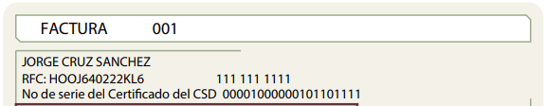

Así, los números de serie del certificado de sello digital no contiene datos personales y con dichos dígitos tampoco se puede obtener información de carácter confidencial, por lo que, tampoco actualizan la causal de clasificación, establecida en el artículo 143, fracción I, de la Ley de Transparencia y Acceso a la Información Pública del Estado de México y Municipios. Máxime que permite corroborar la legitimidad a la factura, pues amparan la utilización de los certificados de sellos digitales válidos.

Ahora bien, por lo que hace Folio Fiscal, cabe precisar que conforme al ANEXO 20 de la Segunda Resolución de modificaciones a la Resolución Miscelánea Fiscal para dos mil diecisiete, el folio fiscal se conforma de treinta seis caracteres alfanuméricos; además, que conforme al documento denominado “Cómo ubicar el Folio Fiscal en una factura”, el dato se ubica dentro de los datos del emisor o en el recuadro de los datos de identificación del comprobante fiscal. Es un número consecutivo contenido en los comprobantes fiscales digitales, compuesto por 5 grupos de números y letras separados por guiones, tal como se muestra a continuación:

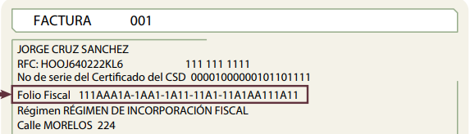

En ese contexto, de la misma manera que en los casos previamente analizados, el folio fiscal, no contiene datos personales del emisor y tampoco se puede obtener información confidencial con el mismo, pues solamente es un identificador del emisor, del cual su transparencia ayuda a legitimar que el documento cumple con todos los requisitos establecidos en la normatividad aplicable, sin necesidad algún dato personal, por lo que, tampoco actualiza la clasificación, en términos del artículo 143, fracción I de la Ley de la materia.

Finalmente, en lo que concierne al Código Bidimensional o QR, resulta necesario señalar que los comprobantes fiscales digitales por Internet, deben de incluir un código bidimensional conforme al formato QR Code (Quick Response Code), el cual contiene el Registro Federal de Contribuyentes del receptor, del emisor, o de ambos; lo anterior, conforme al Anexo 20 de la Segunda Resolución de modificación a la Resolución Miscelánea Fiscal para el 2017, localizada en la página electrónica http://dof.gob.mx/nota_detalle.php?codigo=5492254&fecha=28/07/2017. Incluso con la captura de dicho código, a través de la aplicación móvil del Servicio de Administración Tributaria, permite el acceso al Registro Federal de Contribuyentes, como del Sujeto Obligado, como del proveedor, persona física o moral, toda vez que el código bidimensional sólo permite el acceso al Registro Federal de Contribuyentes del proveedor y del Sujeto Obligado, los cuales guardan la naturaleza pública, se considera que no se actualiza la causal de clasificación prevista en el artículo 143, fracción I de la Ley de la materia, toda vez que únicamente da cuenta de datos que como se analizó en párrafos anteriores, no son susceptibles a testar.

En conclusión el Sujeto Obligado deberá hacer entrega de los documentos consistentes en los formatos de solicitud de cheque, así como de las facturas en los cuales se indican el número y los montos pagados por alimentos, renta de sillas, mesas y baño móvil, y alimentos desayuno, comida y cena, como documentación soporte y con la cual se atendió la petición realizada mediante oficio número IEEM/JDE27/132/2021 y IEEM/JDE27/127/2021, de la Junta Distrital 027 con cabecera en Valle de Chalco, en una adecuada versión pública y en términos de lo señalo en el considerando quinto del presente fallo.
Quinto. Versión Pública. Para la entrega de la información que se ordena en específico del documento de seguridad por su propia naturaleza debe ser entrado en versión pública, lo anterior en razón de que el derecho de acceso a la información pública no es absoluto, sino que encuentra como excepciones que la información sobre la cual se peticiona el acceso, sea o contenga información que deban ser clasificada como confidencial en los términos que la misma Ley de la Materia señala, en este caso la información de la seguridad de sus sistemas o base de datos para no que no sean vulnerados o jaqueados, el Sujeto Obligado tendrá que hacer la elaboración de una versión pública de los documentos que vaya entregar para dar cumplimiento a esta resolución, a fin de satisfacer el derecho de acceso a la información pública de la recurrente sin menoscabar el derecho a la protección de los datos personales de terceros.

Para efectos de la elaboración de la versión pública se deberá observar lo dispuesto por los artículos 3 fracciones IX, XX, XXI y XLV, 91, 132 fracciones II y III, y 143 fracciones I de la Ley de Transparencia y Acceso a la Información Pública del Estado de México y Municipios que establecen:
“Artículo 3. Para los efectos de la presente Ley se entenderá por:
[…]
IX. Datos personales: La información concerniente a una persona, identificada o identificable según lo dispuesto por la Ley de Protección de Datos Personales del Estado de México;
XX. Información clasificada: Aquella considerada por la presente Ley como reservada o confidencial;
XXI. Información confidencial: Se considera como información confidencial los secretos bancario, fiduciario, industrial, comercial, fiscal, bursátil y postal, cuya titularidad corresponda a particulares, sujetos de derecho internacional o a sujetos obligados cuando no involucren el ejercicio de recursos públicos;
XLV. Versión pública: Documento en el que se elimine, suprime o borra la información clasificada como reservada o confidencial para permitir su acceso.
[…]
Artículo 91. El acceso a la información pública será restringido excepcionalmente, cuando ésta sea clasificada como reservada o confidencial.
Artículo 132. La clasificación de la información se llevará a cabo en el momento en que:
I. Se reciba una solicitud de acceso a la información;
II. Se determine mediante resolución de autoridad competente; o
III. Se generen versiones públicas para dar cumplimiento a las obligaciones de transparencia previstas en esta Ley.
[…]
Artículo 143. Para los efectos de esta Ley se considera información confidencial, la clasificada como tal, de manera permanente, por su naturaleza, cuando:
I. Se refiera a la información privada y los datos personales concernientes a una persona física o jurídico colectiva identificada o identificable;
II. Los secretos bancario, fiduciario, industrial, comercial, fiscal, bursátil y postal, cuya titularidad corresponda a particulares, sujetos de derecho internacional o a sujetos obligados cuando no involucren el ejercicio de recursos públicos; y
III. La que presenten los particulares a los sujetos obligados, de conformidad con lo dispuesto por las leyes o los tratados internacionales.
La información confidencial no estará sujeta a temporalidad alguna y sólo podrán tener acceso a ella los titulares de la misma, sus representantes y los servidores públicos facultados para ello.
No se considerará confidencial la información que se encuentre en los registros públicos o en fuentes de acceso público, ni tampoco la que sea considerada por la presente ley como información pública.”(Sic)
Igualmente, los Lineamientos Generales en Materia de Clasificación y Desclasificación de la Información, así como para la elaboración de Versiones Públicas, emitidos por el Consejo Nacional del Sistema Nacional de Transparencia, Acceso a la Información Pública y Protección de Datos Personales, publicados en el Diario Oficial de la Federación el día quince de abril de dos mil dieciséis, tienen por objeto establecer los criterios con base en los cuales los sujetos obligados clasificarán como reservada o confidencial la información que posean, desclasificarán y generarán, en su caso, versiones públicas de expedientes o documentos que contengan partes o secciones clasificadas.
Entorno a lo que aquí nos interesa, los Lineamientos Quincuagésimo sexto, Quincuagésimo séptimo y Quincuagésimo octavo, establecen lo siguiente:
“Quincuagésimo sexto. La versión pública del documento o expediente que contenga partes o secciones reservadas o confidenciales, será elaborada por los sujetos obligados, previo pago de los costos de reproducción, a través de sus áreas y deberá ser aprobada por su Comité de Transparencia
Quincuagésimo séptimo. Se considera, en principio, como información pública y no podrá omitirse de las versiones públicas la siguiente:
I. La relativa a las Obligaciones de Transparencia que contempla el Título V de la Ley General y las demás disposiciones legales aplicables;
II. El nombre de los servidores públicos en los documentos, y sus firmas autógrafas, cuando sean utilizados en el ejercicio de las facultades conferidas para el desempeño del servicio público, y
III. La información que documente decisiones y los actos de autoridad concluidos de los sujetos obligados, así como el ejercicio de las facultades o actividades de los servidores públicos, de manera que se pueda valorar el desempeño de los mismos.
Lo anterior, siempre y cuando no se acredite alguna causal de clasificación, prevista en las leyes o en los tratados internaciones suscritos por el Estado mexicano.
Quincuagésimo octavo. Los sujetos obligados garantizarán que los sistemas o medios empleados para eliminar la información en las versiones públicas no permitan la recuperación o visualización de la misma.”(Sic)
Por lo tanto, la entrega de documentos en su versión pública debe acompañarse necesariamente del Acuerdo del Comité de Transparencia que la sustente el cual debe estar debidamente fundado y motivado, en el que se expongan los fundamentos y razonamientos que llevaron al Sujeto Obligado a testar, suprimir o eliminar datos de dicho soporte documental, ya que no hacerlo, se reitera que lo entregado no tendría un sustento jurídico ni resultaría ser una versión pública, sino más bien una documentación ilegible, incompleta o tachada; ya que el no justificar las causas o motivos por las que no se aprecian determinados datos -ya sea porque se testan o suprimen- deja al solicitante en estado de incertidumbre, al no conocer o comprender porque no aparecen en la documentación respectiva.
En relación directa con ello, los Lineamientos en estudio establecen los formatos para la clasificación parcial y total de los documentos, que atienden a lo siguiente:
Parcial |  | Total
Concepto | Dónde | Concepto | Dónde
Sello oficial o logotipo del sujeto obligado
Fecha de clasificación | Se anotará la fecha en la que el Comité de Transparencia confirmó la clasificación del documento, en su caso. | Fecha de clasificación | Se anotará la fecha en la que el Comité de Transparencia confirmó la clasificación del documento, en su caso.
Área | Se señalará el nombre del área del cual es titular quien clasifica. | Área | Se señalará el nombre del área de la cual es el titular quien clasifica.
Información reservada | Se indicarán, en su caso, las partes o páginas del documento que se clasifican como reservadas. Si el documento fuera reservado en su totalidad, se anotarán todas las páginas que lo conforman. Si el documento no contiene información reservada, se tachará este apartado. | Reservado | Leyenda de información RESERVADA.
Fundamento legal | Se señalará el nombre del ordenamiento, el o los artículos, fracción(es), párrafo(s) con base en los cuales se sustente la reserva. | Periodo de reserva | Se anotará el número de años o meses por los que se mantendrá el documento o las partes del mismo como reservado. Si el expediente no es reservado, sino confidencial, deberá tacharse este apartado.
Ampliación del periodo de reserva | En caso de haber solicitado la ampliación del periodo de reserva originalmente establecido, se deberá anotar el número de años o meses por los que se amplía la reserva. | Fundamento legal | Se señalará el nombre del o de los ordenamientos jurídicos, el o los artículos, fracción(es), párrafo(s) con base en los cuales se sustenta la reserva.
Confidencial | Se indicarán, en su caso, las partes o páginas del documento que se clasifica como confidencial. Si el documento fuera confidencial en su totalidad, se anotarán todas las páginas que lo conforman. Si el documento no contiene información confidencial, se tachará este apartado. | Ampliación del periodo de reserva | En caso de haber solicitado la ampliación del periodo de reserva originalmente establecido, se deberá anotar el número de años o meses por los que se amplía la reserva.
Fundamento legal | Se señalará el nombre del ordenamiento, el o los artículos, fracción(es), párrafo(s) con base en los cuales se sustente la confidencialidad. | Confidencial | Leyenda de información CONFIDENCIAL.
Rúbrica del titular del área | Rúbrica autógrafa de quien clasifica. | Fundamento legal | Se señalará el nombre del o de los ordenamientos jurídicos, el o los artículos, fracción(es), párrafo(s) con base en los cuales se sustente la confidencialidad.
Fecha de desclasificación | Se anotará la fecha en que se desclasifica el documento. | Rúbrica del titular del área | Rúbrica autógrafa de quien clasifica.
Rúbrica y cargo del servidor público | Rúbrica autógrafa de quien desclasifica. | Fecha de desclasificación | Se anotará la fecha en que se desclasifica.
 |  | Partes o secciones reservadas o confidenciales | En caso que una vez desclasificado el expediente, subsistanpartes o secciones del mismo reservadas o confidenciales, se señalará este hecho.
 |  | Rúbrica y cargo del servidor público | Rúbrica autógrafa de quien desclasifica.
Así, con fundamento en lo prescrito en los artículos 5 párrafos trigésimo, trigésimo primero y trigésimo segundo de la Constitución Política del Estado Libre y Soberano de México; 2, fracción II; 29, 36 fracciones I y II; 176, 178, 181, 185 y 186 fracción II de la Ley de Transparencia y Acceso a la Información Pública del Estado de México y Municipios, este Pleno:
- R E S U E L V E:
Primero. Resultan fundados los motivos de inconformidad hechos valer por la recurrente en el Recurso de Revisión 04984/INFOEM/IP/RR/2021, por lo que, en términos del considerando Cuarto de esta resolución, se REVOCA la respuesta emitida por el Sujeto Obligado.
Segundo. Resulta infundado el motivo de inconformidad aducido por la recurrente en el recurso de revisión 04986/INFOEM/IP/RR/2021; por lo que, en términos de los argumentos señalados en el Considerando Cuarto de esta resolución, se CONFIRMA la respuesta emitida por el Sujeto Obligado.
Tercero. Resultan fundados los motivos de inconformidad hechos valer por la recurrente en el Recurso de Revisión 04987/INFOEM/IP/RR/2021, por lo que, en términos del considerando Cuarto de esta resolución, se MODIFICA la respuesta emitida por el Sujeto Obligado.
Cuarto. Se ORDENA al Sujeto Obligado a que, en términos del Considerando Cuarto y Quinto, haga entrega vía SAIMEX, en versión pública, de lo siguiente:
- Los formatos de solicitud de cheque, así como de las facturas en los cuales se indican el número y los montos pagados por alimentos, renta de sillas, mesas y baño móvil, como documentación soporte y con la cual se atendió la petición realizada mediante oficio número IEEM/JDE27/132/2021, de la Junta Distrital 027 con cabecera en Valle de Chalco, enviados en informe justificado.
- El formato de solicitud de cheque, así como de la factura en los cuales se indican el número y los montos pagados por alimentos desayuno, comida y cena, como documentación soporte y con la cual se atendió la petición realizada mediante oficio número IEEM/JDE27/127/2021, de la Junta Distrital 027 con cabecera en Valle de Chalco, enviados en informe justificado.
Debiendo emitir el Acuerdo del Comité de Transparencia de conformidad con la Ley de Transparencia y Acceso a la Información Pública del Estado de México y Municipios, en el que funde y motive las razones sobre los datos que se supriman, eliminen o testen de los soportes documentales objeto de las versiones públicas que se formulen y se pongan a disposición de la recurrente, mismo que igualmente hará de su conocimiento.
Quinto. Notifíquese vía SAIMEX, al Responsable de la Unidad de Transparencia del Sujeto Obligado la presente resolución, para que conforme al artículo 186, último párrafo y 189, párrafo segundo de la Ley de Transparencia y Acceso a la Información Pública del Estado de México y Municipios de cumplimiento a lo ordenado dentro del plazo de diez días hábiles, debiendo informar a este Instituto en un plazo de tres días hábiles siguientes sobre el cumplimiento dado.

Sexto. Notifíquese vía SAIMEX, a la parte recurrente, la presente resolución, así como, que de conformidad con lo establecido en el artículo 196 de la Ley de Transparencia y Acceso a la Información Pública del Estado de México y Municipios, podrá impugnar la presente resolución vía Juicio de Amparo en los términos de las leyes aplicables.

Séptimo. De conformidad con el artículo 198 de la Ley de Transparencia y Acceso a la Información Pública del Estado de México y Municipios, de considerarlo procedente, el Sujeto Obligado de manera fundada y motivada, podrá solicitar una ampliación de plazo para el cumplimiento de la presente resolución.
ASÍ LO RESUELVE, POR UNANIMIDAD DE VOTOS, EL PLENO DEL INSTITUTO DE TRANSPARENCIA, ACCESO A LA INFORMACIÓN PÚBLICA Y PROTECCIÓN DE DATOS PERSONALES DEL ESTADO DE MÉXICO Y MUNICIPIOS, CONFORMADO POR LOS COMISIONADOS JOSÉ MARTÍNEZ VILCHIS, MARÍA DEL ROSARIO MEJÍA AYALA, SHARON CRISTINA MORALES MARTÍNEZ, LUIS GUSTAVO PARRA NORIEGA EMITIENDO VOTO PARTICULAR Y GUADALUPE RAMÍREZ PEÑA; EN LA CUADRAGÉSIMA CUARTA SESIÓN ORDINARIA CELEBRADA EL OCHO DE DICIEMBRE DEL DOS MIL VEINTIUNO, ANTE EL SECRETARIO TÉCNICO DEL PLENO ALEXIS TAPIA RAMÍREZ.

